**Pokok Bahasan V**

**K-Nearest Neighbor (KNN).**

**Kode Pokok Bahasan**: TIK.RPL03.004.00.01

**Deskripsi Pokok Bahasan**:

Membahas bagaimana penerapan K-Nearest Neighbor untuk melakukan Klasifikasi.

|  |  |  |  |  |
| --- | --- | --- | --- | --- |
| No | Elemen Kompetensi | Indikator Kinerja | Jml Jam | Hal |
| 1. | Menampilkan hasil Klasifikasi dari kasus yang diberikan. | Mampu melakukan analisis terhadap klasifikasi data dari diagram yangmuncul. | 1 |  |
| 2. | Melakukan perhitungan manual menggunakan excel. | Mampu melakukan perhitungan peluang secara manual menggunakan excel pada pada data yang ditentukan | 1 |  |

**TUGAS PENDAHULUAN**

Hal yang harus dilakukan dan acuan yang harus dibaca sebelum praktikum :

1. Menginstal R pada PC masing-masing praktikan.

2. Menginstal R Studio pada PC masing-masing praktikan.

3. Menginstal aplikasi pengolah data (Excel).

**DAFTAR PERTANYAAN**

1. Apa itu algoritma K-Nearest Neighbor?

2. Apa kegunaan K-Nearest Neighbor?

3. Sebutkan tahapan dari proses algoritma K-Nearest Neighbor!

**TEORI SINGKAT**

Algoritma K-Nearest Neighbor (K-NN) adalah sebuah metode klasifikasi terhadap sekumpulan data berdasarkan pembelajaran data yang sudah terklasifikasikan sebelumya. Termasuk dalam supervised learning, dimana hasil query instance yang baru diklasifikasikan berdasarkan mayoritas kedekatan jarak dari kategori yang ada dalam K-NN

KNN, Dapat digunakan untuk tujuan klasifikasi, Tidak menyusun model atau mengekstrak aturan logika tertentu sebagai hasil dari analisis, Identikasi k buah individu tetangga terdekat dilakukan dengan terlebih dahulu menghitung jarak dari individu yang akan diduga dengan setiap individu yang ada pada gugus data training. Jika ini sudah dilakukan maka tinggal mencari k buah amatan yang jaraknya paling kecil. Penghitungan jarak dari dua amatan A dan B dapat menggunakan formula Euclid distance.

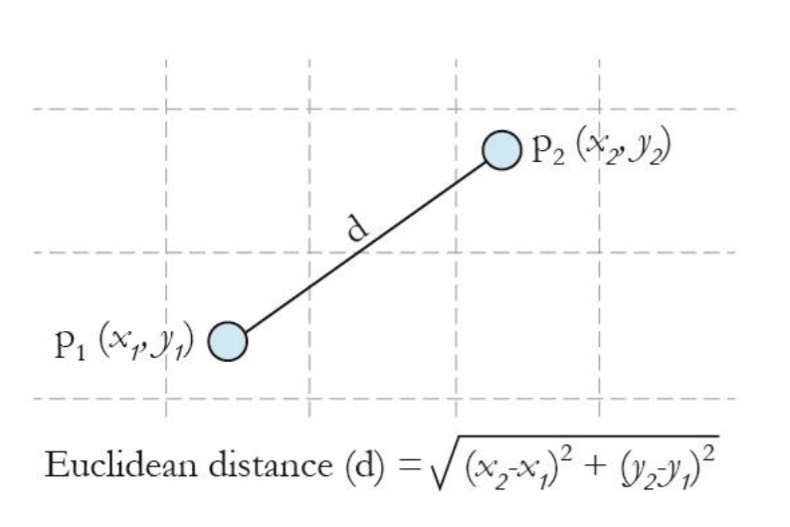

**LAB SETUP**

Hal yang harus disiapkan dan dilakukan oleh praktikan untuk menjalankan praktikum modul ini.

1. Menginstall library yang dibutuhkan untuk mengerjakan modul.

2. Menjalankan R Studio.

3. Aplkasi pengolah data (Excel)

**ELEMEN KOMPETENSI I**

**Deskripsi:**

Menampilkan hasil klasifikasi dari kasus yang diberikan.

**Kompetensi Dasar**:

Menampilkan hasil Klasifikasi dari kasus yang diberikan.

**Latihan 1.1.1**

**Penjelasan Singkat :**

Pada latihan ini anda akan diminta melakukan analisis terhadap klasifikasi data dari diagram yang muncul.

**Langkah-Langkah Praktikum:**

1. Siapkan data

|  |  |  |
| --- | --- | --- |
| X | y | kelas |
| 0.15 | 0 | 1 |
| 0.3 | 0.1 | 1 |
| 0.11 | 0.12 | 1 |
| 0.04 | 0.13 | 1 |
| 0.18 | 0.17 | 1 |
| 0.1 | 0.19 | 1 |
| 0.54 | 0.2 | 2 |
| 0.19 | 0.21 | 1 |
| 0.6 | 0.24 | 2 |
| 0.66 | 0.25 | 2 |
| 0.33 | 0.26 | 2 |
| 0.17 | 0.27 | 1 |
| 0.52 | 0.29 | 2 |
| 0.52 | 0.33 | 2 |
| 0.49 | 0.35 | 2 |
| 0.68 | 0.36 | 2 |
| 0.55 | 0.43 | 2 |
| 0.37 | 0.44 | 2 |
| 0.52 | 0.47 | 2 |
| 0.58 | 0.5 | 2 |
|  |  |  |
| X | Y | Kelas |
| 0.1 | 0.2 | ? |
| 0.4 | 0.1 | ? |

1. Buka Rstudio
2. Melakukan data preparation

> data.training <- data_emo[,1:2]

> kelas <- as.factor(data_emo[,3])

> View(data_emo)

> str(data_emo)

Output:

|  |
| --- |
|  |

1. Membuat data amatan dengan knn

> kelas <- as.factor(data_emo[,3])

> amatan.baru <- c(0.1, 0.2)

> library(class)

> knn(data.training, amatan.baru, kelas, k=5)

Output:

|  |
| --- |
|  |

1. Membuat data amatan baru

> amatan.baru2 <- c(0.4, 0.1)

> knn(data.training, amatan.baru2, kelas, k=5)

Output:

|  |
| --- |
|  |

1. Buat fungsi Rscript datagambar

*x <- seq(0.00, 0.70, by=0.01)*

*y <- seq(0.00, 0.50, by=0.01)*

*grid <- NULL*

*for (i in x) {*

*for (j in y) {*

*grid <- rbind(grid, c(i, j))*

*}*

*}*

*datagambar <- data.frame(grid)*

Output:

|  |
| --- |
|  |

1. Menampilkan plot hasil knn

> qplot(datagambar$X2, datagambar$X1)

> prediksi <- knn(data.training, datagambar, kelas, k = 5)

> plot (datagambar[,1], datagambar[,2],

      col=ifelse(prediksi == "1", "cyan", "orange"),

      pch=ifelse(prediksi == "1", 6, 5))

Output:

|  |
| --- |
|  |

**ELEMEN KOMPETENSI II**

**Deskripsi:**

Menampilkan hasil klasifikasi dari kasus yang diberikan menggunakan excel.

**Kompetensi Dasar**:

Menampilkan hasil Klasifikasi dari kasus yang diberikan.

**Latihan 1.2.1**

**Penjelasan Singkat :**

Pada latihan ini anda akan diminta melakukan analisis terhadap klasifikasi data dari diagram yang muncul.

1. Membuat plot sebelum melakukan Proses KNN

> dataku=read.delim("clipboard")

> library(ggplot2)

> ggplot(dataku, aes(x=petal.length, y=petal.width)) +

geom_point()

Output:

|  |
| --- |
|  |

1. Melakukan pengamanatan pada data

> kelas <- as.factor(dataku[,4])

> pengamatan.baru <- c(3.8, 1.5)

> library(class)

> data.training <- dataku[,3:4]

> kelas <- as.factor(dataku[,5])

> knn(data.training, pengamatan.baru, kelas, k=5)

Output:

|  |
| --- |
|  |

1. Buat fungsi Rscript datagambar

*x <- seq(1.00, 6.00, by=0.2)*

*y <- seq(0.00, 2.50, by=0.05)*

*grid <- NULL*

*for (i in x) {*

*for (j in y) {*

*grid <- rbind(grid, c(i, j))}}*

*datagambar <- data.frame(grid)*

Output:

|  |
| --- |
|  |

1. Membuat plot dari hasil knn

> qplot(datagambar$X1, datagambar$X2)

> prediksi <- knn(data.training, datagambar, kelas, k = 5)

> plot (datagambar[,1], datagambar[,2],col=ifelse(prediksi == "1", "cyan", "orange"), pch=ifelse(prediksi == "1", 6, 5))

Output:

|  |
| --- |
|  |

**Tugas**

**Gunakan algorima k-NN pada R untuk kasus berikut ini dengan k=3 :**

|  |  |  |
| --- | --- | --- |
| sepal.length | sepal.width | species |
| 5.4 | 3.7 | setosa |
| 7.2 | 3.2 | virginica |
| 5.4 | 3.4 | setosa |
| 5.1 | 3.3 | setosa |
| 5.4 | 3.9 | setosa |
| 7.4 | 2.8 | virginica |
| 6.1 | 2.8 | versicolor |
| 7.2 | 2.9 | virginica |
| 6.1 | 2.7 | versicolor |
| 5.8 | 2.8 | virginica |
| 6.4 | 2.3 | versicolor |
| 5.1 | 2.7 | versicolor |
| 6.3 | 2.4 | versicolor |
| 5.4 | 2.3 | versicolor |

Data baru:

|  |  |  |
| --- | --- | --- |
| sepal.length | sepal.width | species |
| 5.2 | 3.7 | ? |

Script R :

|  |
| --- |
|  |

Output :

|  |
| --- |
|  |

**CEK LIST**

|  |  |  |  |
| --- | --- | --- | --- |
| Elemen Kompetensi | No Latihan | Penyelesaian | |
| Selesai | Tidak selesai |
| 1 | 1.1.1 |  |  |
| 2 | 1.2.1 |  |  |

**FORM UMPAN BALIK**

|  |  |  |  |  |  |  |  |
| --- | --- | --- | --- | --- | --- | --- | --- |
| **Elemen Kompetensi** | **Tingkat Kesulitan** | | | **Tingkat Ketertarikan** | | | **Waktu Penyelesaian dalam menit** |
| Menampilkan hasil Klasifikasi dari kasus yang diberikan.  yang diberikan. |  |  |  |  |  |  |  |
|  |  | Sangat Mudah |  |  | Tidak Tertarik |  |
|  |  |  |  |  |  |  |
|  |  | Mudah |  |  | Cukup Tertarik |  |
|  |  |  |  |  |  |  |
|  |  | Biasa |  |  | Tertarik |  |
|  |  |  |  |  |  |  |
|  |  | Sulit |  |  | Sangat Tertarik |  |
|  |  |  |  |  |  |  |
|  |  | Sangat Sulit |  |  |  |  |
|  |  |  |  |  |  |  |
| Melakukan perhitungan manual menggunakan excel. |  |  |  |  |  |  |  |
|  |  | Sangat Mudah |  |  | Tidak Tertarik |  |
|  |  |  |  |  |  |  |
|  |  | Mudah |  |  | Cukup Tertarik |  |
|  |  |  |  |  |  |  |
|  |  | Biasa |  |  | Tertarik |  |
|  |  |  |  |  |  |  |
|  |  | Sulit |  |  | Sangat Tertarik |  |
|  |  |  |  |  |  |  |
|  |  | Sangat Sulit |  |  |  |  |
|  |  |  |  |  |  |  |